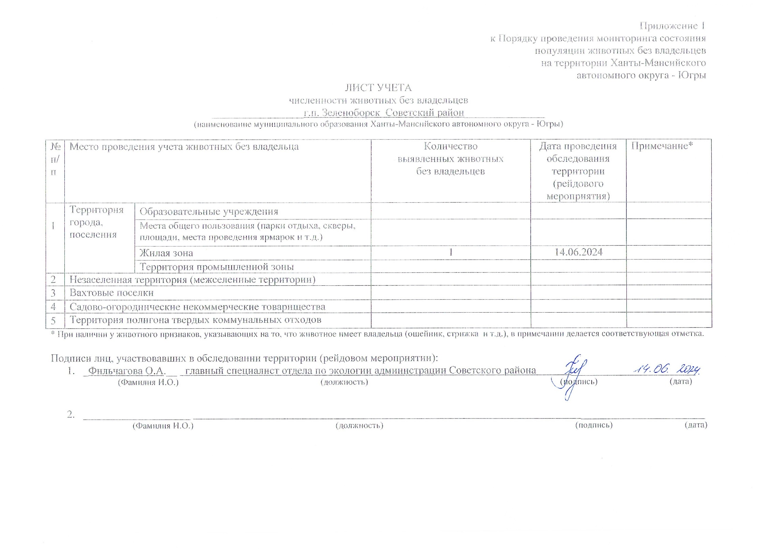

Фотоматериал

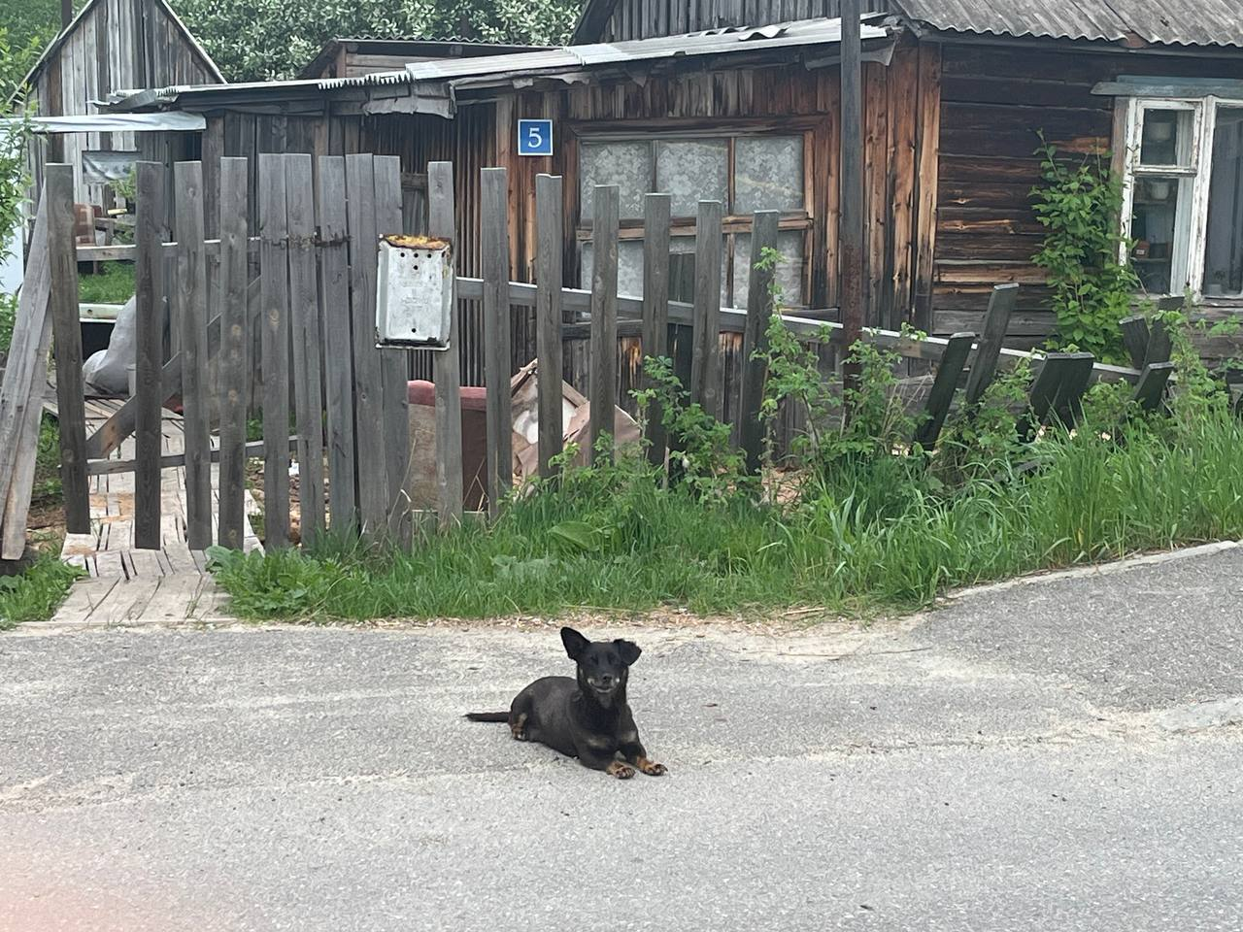
г.п. Зеленоборск, ул. Промышленная, д.5

